EXERCÍCIOS DE FIXAÇÃO
AULAS 1: INTRODUÇÃO À ANATOMIA
AULA 2: INTRODUÇÃO AO APARELHO LOCOMOTOR

AULA 1 - INTRODUÇÃO

- No desenho abaixo, identificar os eixos (letras x, y e z) e os planos de secção do corpo humano pelos números 1, 2 e 3. Descreva a partir disso, quais eixos se deslocam na formação de cada plano de secção.

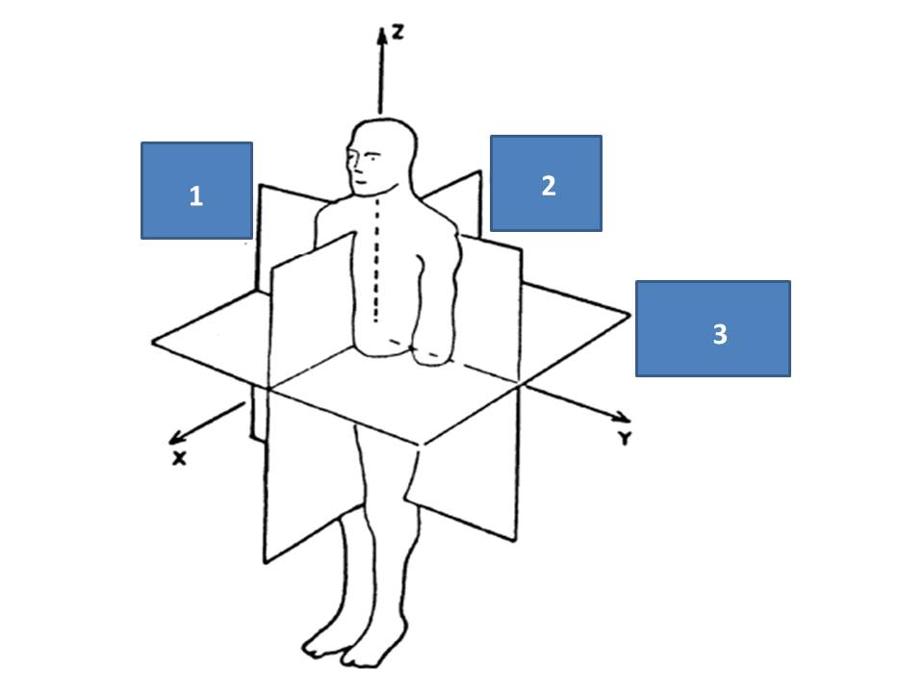

- No desenho abaixo, identificar os termos de posição e relação do corpo humano, comparando os números: 1 e 2, as letras A, B e C; as letras D e E; as letras F, G e H.

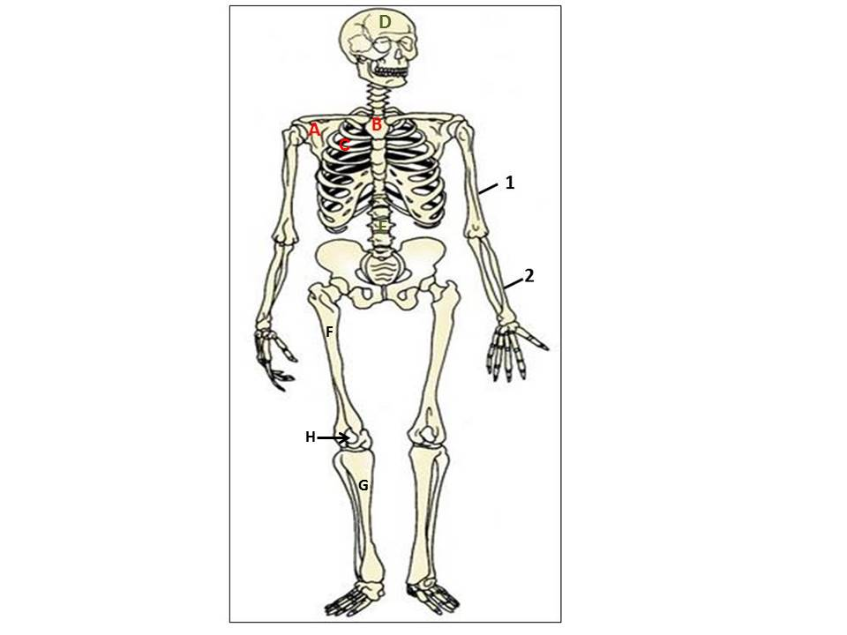

- Cite quais são os planos de delimitação ou inscrição do corpo e a partir desses planos, quais são os respectivos eixos formados.

- Observando o desenho abaixo, identifique o plano de secção e a partir dele, o plano de construção formado.

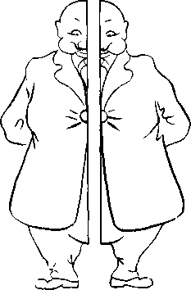

- Diferencie normal de anomalia e cite um exemplo de cada.

- Descreva as características de um osso longo.

- Quais são os dois grandes grupos de articulações? Qual o critério utilizado para classificá-las?

- Quais os tipos de sinartroses em que o processo de sinostose pode ocorrer? De um exemplo de um local do esqueleto em que esse processo ocorra.

- Identifique pelos números 1 a 4 no esquema abaixo de uma articulação do joelho, as principais características de uma articulação sinovial?

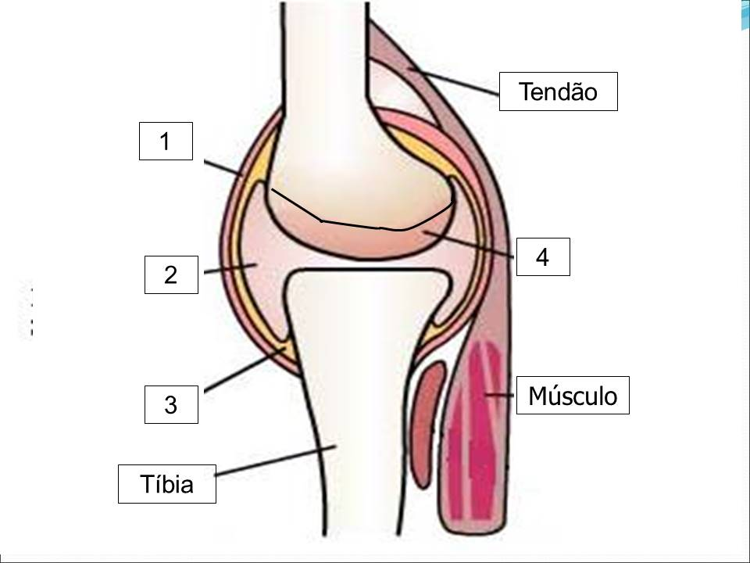

- Qual dos tipos de articulação sinovial permite maior amplitude de movimento. Cite 2 exemplos dessa articulação.

